Key User 操作手册

MM-MA-0020
供货商主档维护

文件修改纪录
版本 | 修改内容 | 作者 | 日期
1.0 | 新建立 | Mark | 2025/10/16

目录
1、供應商主檔建立-BPM 3
2、供應商主檔查詢-一般業務夥伴-BP 4
3、供應商主檔查詢-採購組織資料-BP 8
4、供應商主檔查詢-公司代碼資料-BP 13

课程主题 | 1、供货商主档建立-BPM
交易代码
路径 | 周边系统 BPM
- 展开路径进入并选取对应的申请表单填写申请数据，填完后将由DCC协助建立BP。 |  | 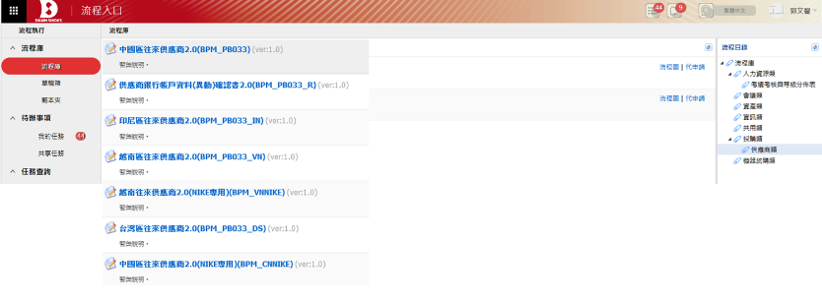

课程主题 | 2、供货商主档查询-一般业务伙伴-BP
交易代码 | BP
路径 | 后勤系统 物料管理 采购 主文件资料 后续结算 供货商回扣协议 环境 供货商 供货商
- 展开路径进入此功能或直接输入T-code。 |  | 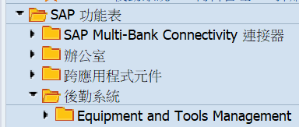  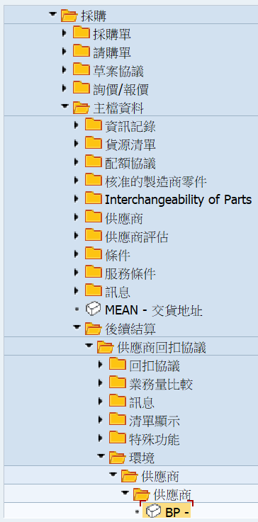  1
- 输入查询条件后，按  - 双击需要查看的数据进入明细页。 |  | 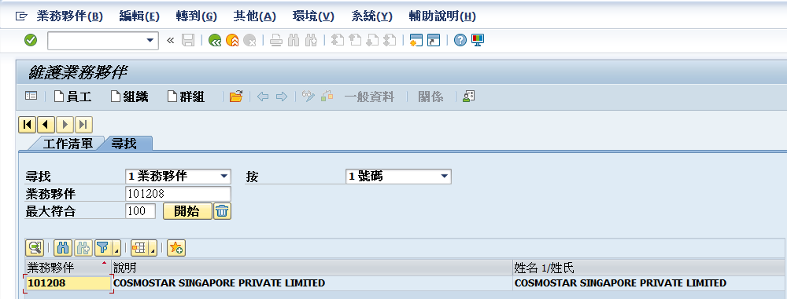  2  1
- 于业务伙伴角色中建立: 选择00000 业务伙伴一般。  - 分组：选Z001 交易对象  - 地址数据：  - 名称：厂商全称。  - 搜寻条件 1：厂商简称  - 以下字段分别填入地址明细：街道/门牌号码/邮政编码/城市/国家/地区  - 语言：选取厂商交易时的惯用语言ZF/EN/VI  - 电话  - 移动电话  - 传真  - E-Mail |  | 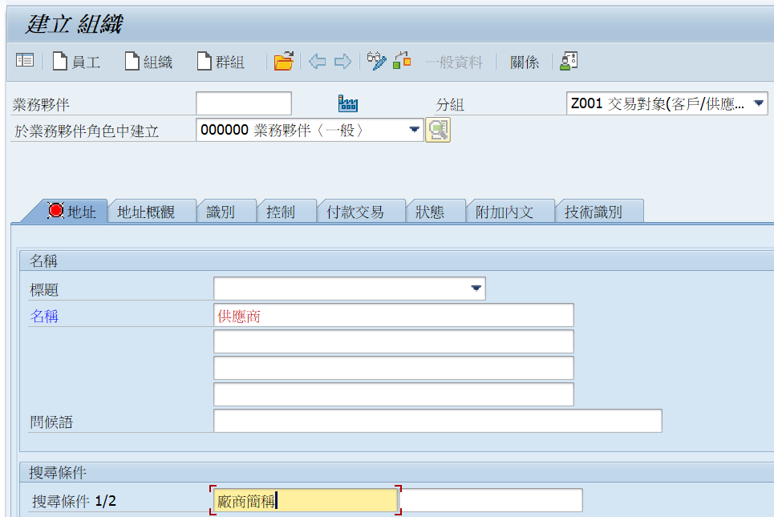  1  2  3  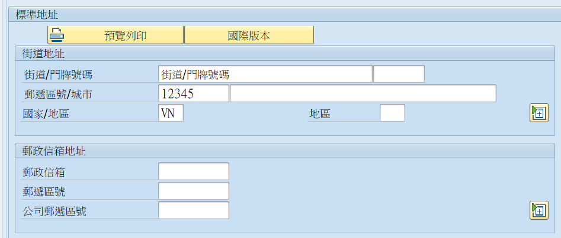  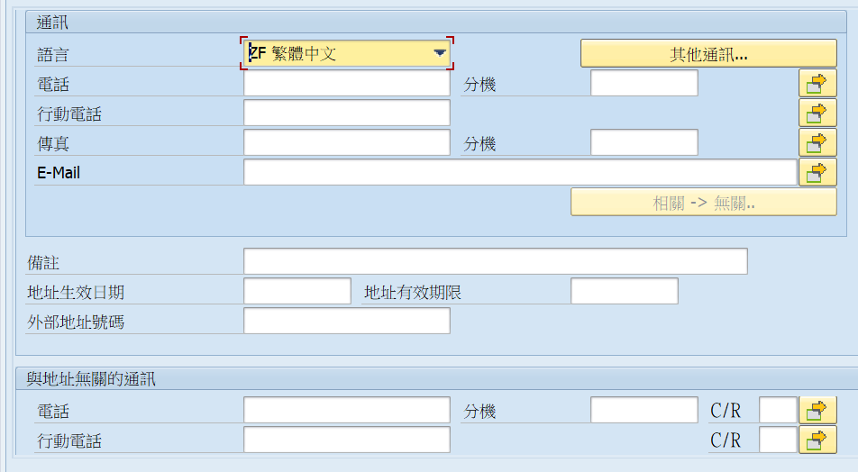
- 如果需查看第二种语言名称/地址，则需要在上页按下国际版本：如果原本语言是ZF，则选I 维护英文版语言的厂商名称/地址; 如果原本语言是EN，则选M 维护中文版语言的厂商名称/地址； |  | 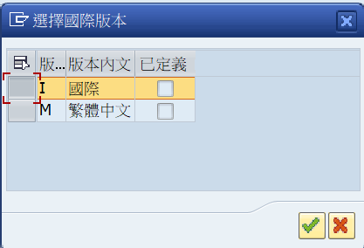  1
- 选取某一国际版本后，会出现一新的地址画面，显示名称/搜寻条件 1&2/地址/街道/门牌号码/城市 |  | 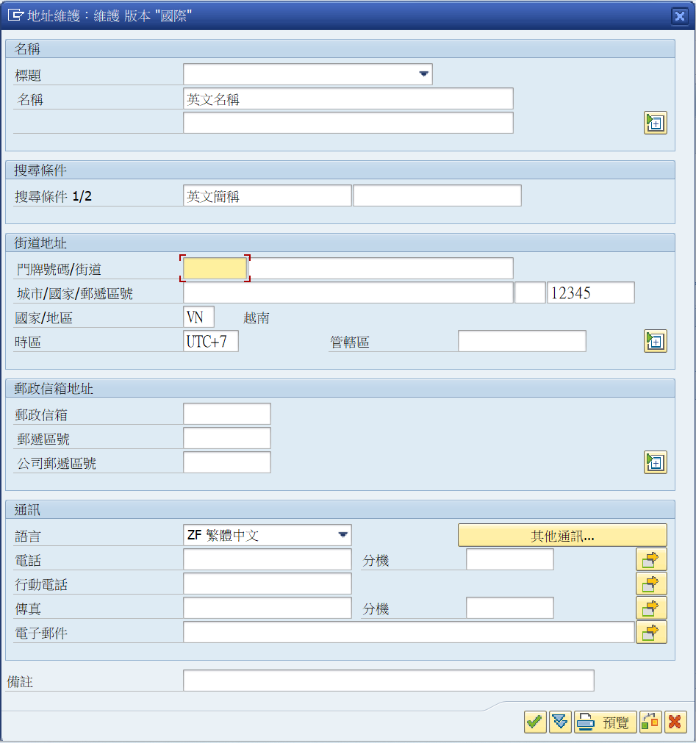  1
【识别】页面：税号码区块  - 种类：  - TW1－台湾：统一编  - VN1－越南：税识别号码  - ID1－印度尼西亚：NPWP 号码  - CN0－中国：税号码  - 税号码 |  | 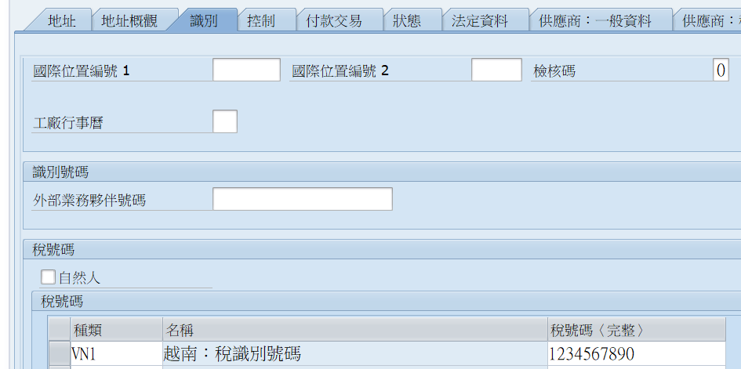  1  2
【付款交易】页面  - C/R：银行所在国家码  - 银行码：银行的编号  - 银行账户：收款人的账户  - 参考明细：收款人统编或身分证字号  - 外部ID：参考明细(银行账户超过18时使用)  - 账户持有人：银行户名  - 账户名称：账户所有人超过60码时使用 |  | 3  2  1  7  6  4  5  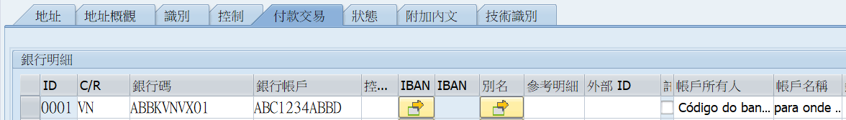
【状态】页面  - 归档旗标：可以标记供货商为已删除(参照此供货商建采购单时会出现警告) |  | 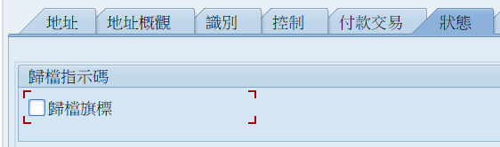  1

课程主题 | 3、供货商主文件查询-采购组织数据-BP
交易代码 | BP
路径 | 后勤系统 物料管理 采购 主文件资料 后续结算 供货商回扣协议 环境 供货商 供货商
- 用寻找功能，找到要查询数据的BP。  - 可以在业务伙伴字段填入字符串，  - 按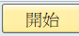查找。  - 找到后double click 欲处理数据将它带到画面中。 |  | 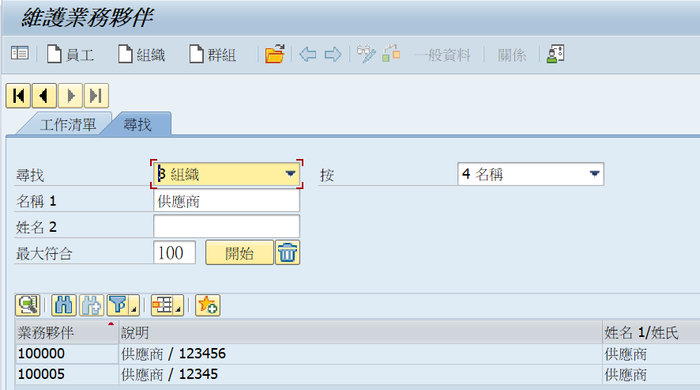  4  2  1  3
- 选择业务伙伴角色，例如FLVN01 供货商 |  | 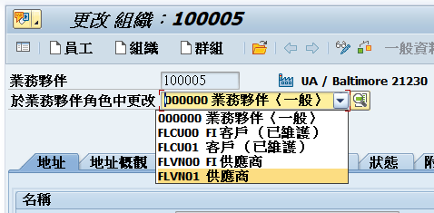  1
【供货商：一般数据】页面  - 若供货商同时为客户，需在此维护客户代码，可在应付报表同时查看该客户应收数据  - 相关供货商VSR：Vendor Sub-Range子范围，建立采购组织层级的子范围。  - 相关的工厂：建立有工厂层级的子范围。 |  | 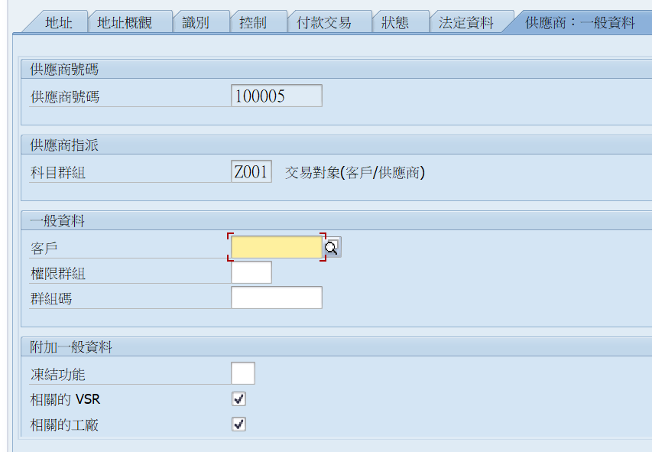  1  2  3
- 按下画面功能列上的『采购』切换到 采购组织数据画面，在采购组织字段 下拉选取要查看的组织代号。  列出已经建立的采购组织列表  - 将目前采购组织画面清空，准备填入另一新的组织代码重新查看数据 |  | 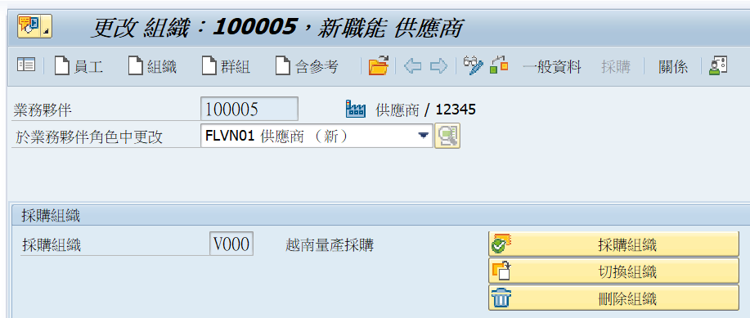  3  1  2
【采购数据】页面：条件区块  - 订单币别：会带入采购文件  - 付款条件：此处的付款条件为该采购组织面向供货商下达采购单时的默认值。  补充：对于品牌客户所指定的供货商，此位置可放非通用材料惯用的付款条件。通用材料的付款条件维护于采购组织子范围内。  - 国贸条件  - 国贸条件地点 1 |  | 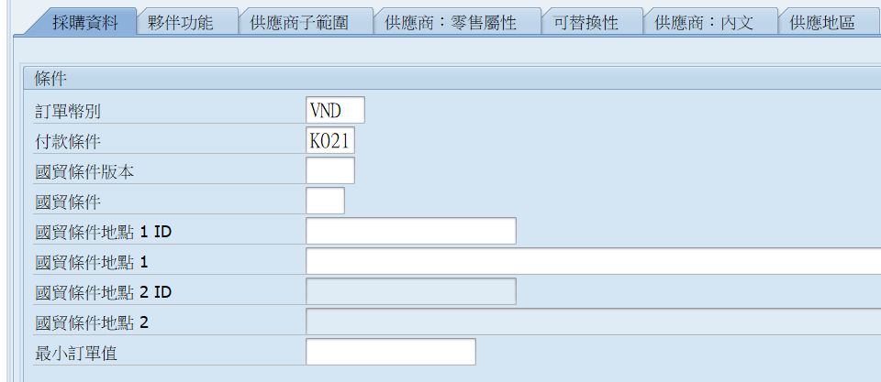  4  2  1  3
【采购数据】页面：控制数据区块  - 收货为基础的发票验证：若与该供货商交易需于收货后才能进行发票验证，将会勾起 |  | 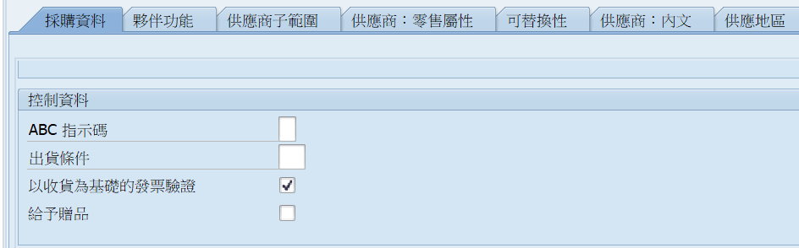  1
【采购数据】页面  - 采购群组：此采购群组会带入采购单当默认值  - 计划交货时间：此交货时置时间(天数)会带入信息记录当默认值  - 自动采购单：勾选以便利用程序作批量请购单转采购单  - 采购冻结：此字段让整个集团禁止下采购单给该供货商  - 采购冻结采购组织：此字段让画面上的采购组织禁止下采购单给该供货商。  - 确认控制：如需要此供货商回复交期并且要维护于采购单项目上，选0001 只交期确认；要加作进项交货单选0004 |  | 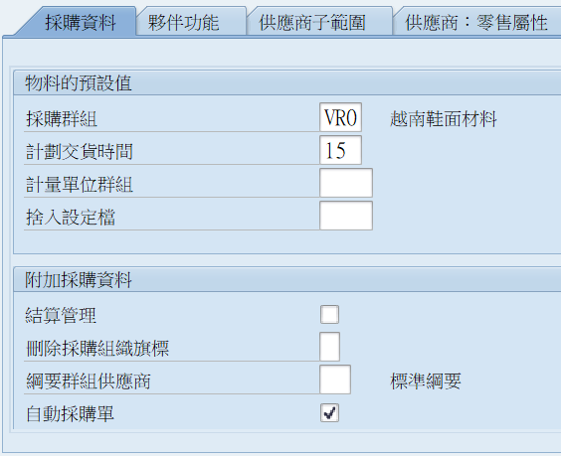  1  2  3  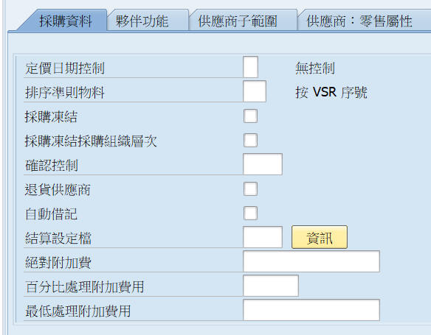  5  4  6
【伙伴功能】页面  - PF (Partner Function)：  - CP：供货商的集团(在此之前要先为集团建立一独立的联络人主档，再将它与供货商建立关系，才可以出现在此画面的选择清单中)  - ER：负责此供货商的员工，可以带入采购单后再调整  - VN：供货商  - OA：订购地址  - GS：货品供货商  - PI：开票方 |  | 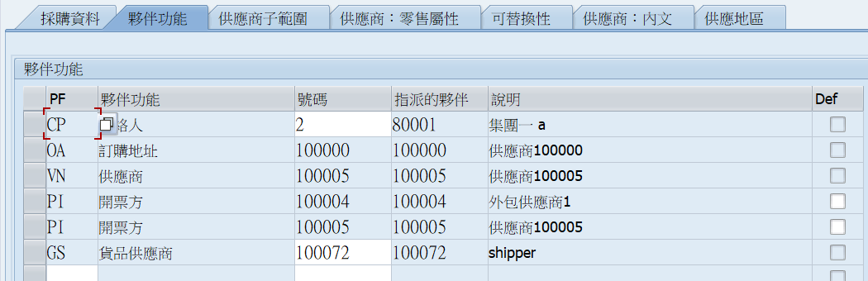  1
【供货商子范围】页面  - 选定要查看的子范围代号，double click |  | 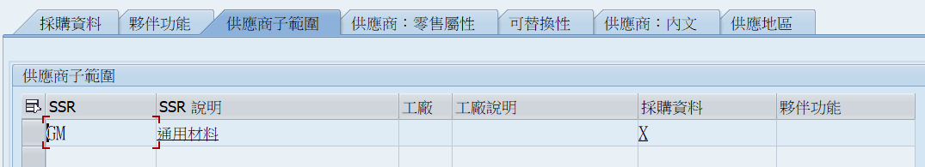  1
- 附加条件资料：该子范围数据查看。按回原画面。 |  | 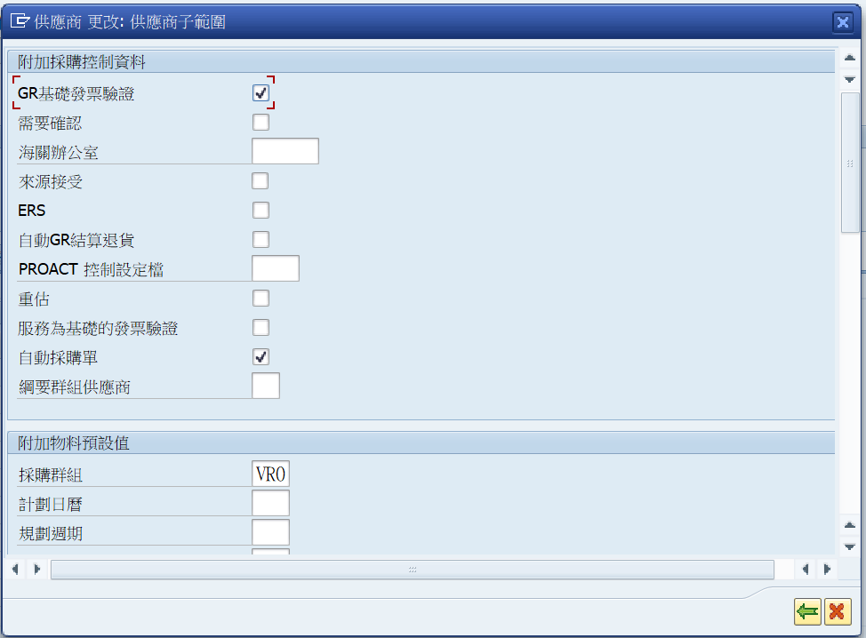  1
【供货商：内文】页面  - 供货商内文  供货商主文件所记载的0002 采购单内文可以带入采购单表头。 |  | 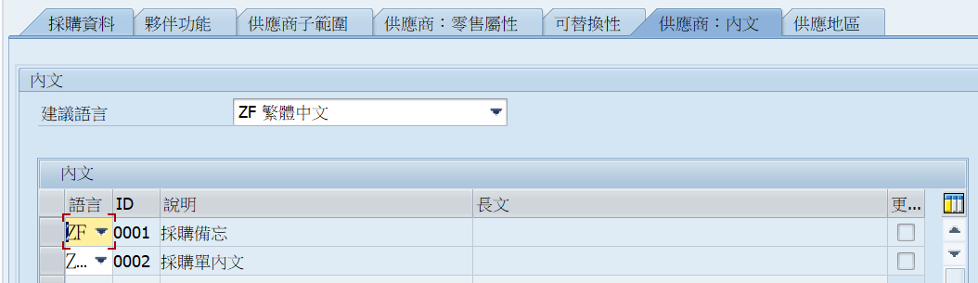  1

课程主题 | 4、供货商主文件查询-公司代码数据-BP
交易代码 | BP
路径 | 后勤系统 物料管理 采购 主文件资料 后续结算 供货商回扣协议 环境 供货商 供货商
- 选择业务伙伴角色，例如FLVN00 FI供货商 |  | 1
- 按下『公司代码』切换到公司代码数据画面，在公司代码字段 下拉选取要查看的组织代号  - 填入公司代码 |  | 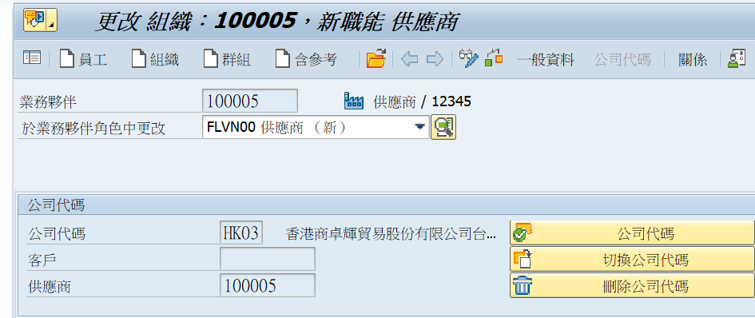  2  1
【供货商：科目管理】页面  - 统制科目 ：会计科目 |  | 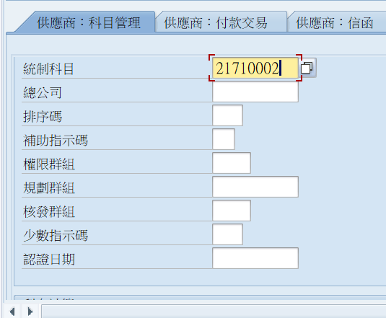  1
【供货商：付款交易】页面  - 付款条件：此付款条件用于直接建立会计文件的默认值。  - 检查重复发票：有勾选，在发票验证时让系统作重复文件检查，避免同一单据重复立帐  - 付款方式：C现金/T电汇，可复选  - 付款方式补充：  - B Beneficiary  - O Our  - S Shared |  | 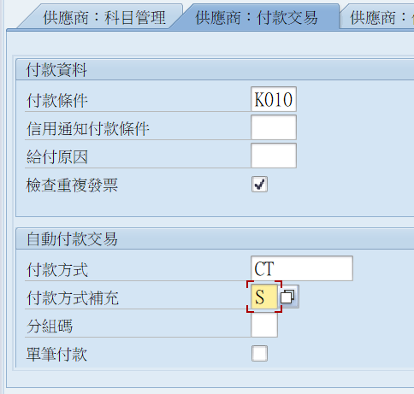  4  3  2  1
【供货商：状态】页面  - 是否要过账冻结，分为所有公司代码，或只冻结画面上的公司代码 |  | 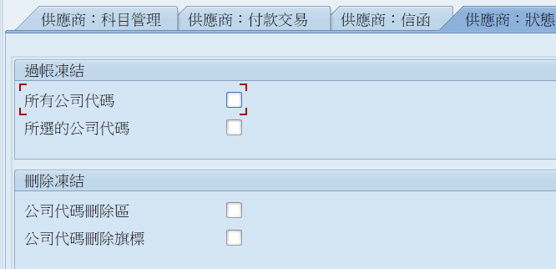  1

